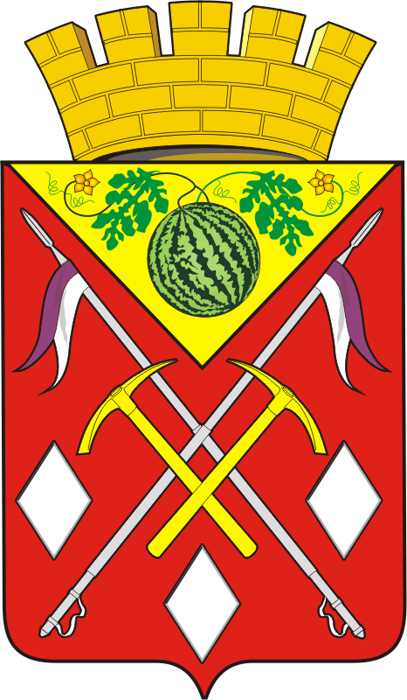

СОВЕТ ДЕПУТАТОВ
МУНИЦИПАЛЬНОГО ОБРАЗОВАНИЯ
СОЛЬ-ИЛЕЦКИЙ ГОРОДСКОЙ ОКРУГ
ОРЕНБУРГСКОЙ ОБЛАСТИ

42 заседание | II созыв
27.03.2024 | г. Соль-Илецк

РЕШЕНИЕ № 352

Об установке мемориальной доски памяти Такшимова Айдара Сериковича

В соответствии с Федеральным законом от 06.10.2003 года №131-ФЗ «Об общих принципах организации местного самоуправления в Российской Федерации», руководствуясь Уставом муниципального образования
Соль-Илецкий городской округ, решением Совета депутатов муниципального образования Соль-Илецкий городской округ от 25.07.2018 №711 «Об утверждении Положения «О порядке установления и демонтажа памятников и мемориальных объектов монументального декоративного искусства на территории муниципального образования Соль-Илецкий городской округ», протоколом заседания градостроительного Совета муниципального образования Соль-Илецкий городской округ от 19.03.2024, протоколом заседания Комиссии по установке и демонтажу памятников и мемориальных объектов монументального декоративного искусства
от 19.03.2024, Совет депутатов муниципального образования Соль-Илецкий городской округ решил:
- Установить мемориальную доску памяти Такшимова Айдара Сериковича на здании филиала муниципального общеобразовательного бюджетного учреждения «Красномаякская средняя общеобразовательная школа» Соль-Илецкого городского округа Оренбургской области, расположенном
по адресу: Оренбургская область, Соль-Илецкий район, с. Елшанка,
ул. Магистральная, д. 13.
- Настоящее решение вступает в силу со дня его принятия и подлежит официальному опубликованию (обнародованию).
- Разместить настоящее решение на официальном сайте администрации муниципального образования Соль-Илецкий городской округ Оренбургской области в информационно-телекоммуникационной сети «Интернет».
- Контроль за исполнением настоящего решения возложить на постоянную комиссию Совета депутатов по промышленности, строительству, агропромышленному комплексу.

Председатель Совета депутатов
муниципального образования
Соль-Илецкий городской округ Н.А. Кузьмин

Разослано: депутатам Совета депутатов Соль-Илецкого городского - 20 экз., управление муниципального контроля и земельных отношений, прокуратура района - экз.; в дело - 1 экз.

